SCDI-SISTEMA DE CONTROLE DESPESAS E IMPOSTOS

Versão 1.0 — 17 de abril de 2026

Equipe Charlie
Tech Lead: RODRIGO NUNES
Members do squad:
Márcio Antônio Silva
Gustavo Silva Costa
Ana Júlia Nascimento

CONTROLE DE VERSÃO
Versão | Data | Autor | Descrição da Alteração
1.0 | 17/04/2026 | Equipe CHARLIE | Versão inicial da ERS com RF-01 a RF-05, RNF-01 a RNF-04, RN-01 a RN-06, UC-01 completo.

SUMÁRIO
1 Introdução 3
1.1 Objetivo 3
1.2 Escopo 3
1.3 Definições, siglas e abreviações 3
1.4 Referências 3
2 Descrição geral do produto 3
2.1 Perspectiva do produto 3
2.2 Funções do produto 3
2.3 Características dos usuários 3
2.4 Restrições 4
3 Requisitos específicos 4
3.1 Requisitos funcionais 4
3.2 Requisitos não funcionais 5
3.3 Regras de negócio 6
4 Casos de uso 7
4.1 Visão geral 7
4.2 UC-01 — Realizar controle de despesas e impostos 7
Fluxo principal (cenário de sucesso) 7
Fluxos alternativos 8
5 Matriz de rastreabilidade 8
6 Anexo 9

Introdução

1.1 Objetivo

Este documento descreve os requisitos funcionais, não funcionais e as regras de negócio do SCDI. Destina-se à equipe de desenvolvimento, aos gestores de controle de despesa e imposto e ao representante que participa da validação do sistema (ISO/IEC/IEEE, 2018).

1.2 Escopo
O SCDI abrange os processos de controle de finanças, gerenciamento de tarefas e gerenciamento de relatórios. O sistema lança guias de pagamentos de impostos, controle de transações pessoais e comerciais.

1.3 Definições, siglas e abreviações
SCDI | Sistema de Controle de Despesas e Impostos.
ERS | Especificação de Requisitos de Software
UC | Caso de uso (Use Case)
RF | Requisito funcional
RNF | Requisito não funcional
RN | Regra de negócio

1.4 Referências
Reunião com o gestor Roberto Mendonça dia 27/03/2026

2 Descrição geral do produto

2.1 Perspectiva do produto
O SCDI é um sistema e aplicativo web novo que substituirá o processo manual de contabilidade voltado para freelancers e autônomos. Será integrada ao Sistema a separação de despesas e receitas por categoria (pessoal ou comercial). Não possui dependência de hardware especializado.

2.2 Funções do produto
Em resumo, o SCDI realizará: um controle e organização de tarefas e finanças mensalmente emissão de relatórios de lucros e perda; estimar seus impostos trimestrais.

2.3 Características dos usuários
Ator | Descrição | Nível Técnico
freelancer | Usuário que necessita de controle de finanças e impostos | Básico
Gestores | Técnicos especialistas em software e hardware. | Especialistas
Sist. Pré-Requisitos | Sistema de controle de finanças e despesas | —
Fonte: elaborado pelo autor.

2.4 Restrições
O sistema deve funcionar nos navegadores Chrome, Firefox e Edge (duas últimas versões estáveis). A autenticação será delegada ao SSO institucional (SAML 2.0). O banco de dados deve ser PostgreSQL 15 ou superior, conforme padrão da DTI.

3 Requisitos específicos

3.1 Requisitos Funcionais
ID | Nome | Descrição | Prioridade
RF-01 | Cadastro e autenticação de usuário | Permitir que o usuário crie uma conta, faça login e recupere senha para acessar seus dados com segurança. | Alta
RF-02 | Registro de receitas e despesas | Permitir que o usuário adicione entradas e saídas de dinheiro, com valor, data, descrição e categoria. | Alta
RF-03 | Separação entre pessoal e profissional | Classificar automaticamente ou manualmente cada transação como pessoal ou profissional. | Alta
RF-04 | Dashboard com indicadores | Exibir métricas resumidas como saldo, despesas mensais e lucros por período. | Média
RF-05 | Upload de comprovantes | Permitir anexar fotos ou arquivos de recibos e notas fiscais às transações. | Média

3.2 Requisitos Não Funcionais
ID | Categoria | Descrição | Métrica
RNF-01 | Usabilidade | Interface simples e intuitiva para registro rápido de transações | Usuário deve conseguir registrar uma transação em até 3 passos.  Tempo médio de registro ≤ 10 segundos.  Taxa de erro do usuário ≤ 5%  Prioridade: Alta
RNF-02 | Desempenho | O sistema deve responder rapidamente às ações do usuário (ex: tempo de resposta baixo).  Operações principais devem ocorrer sem travamentos perceptíveis. | ≥ 99,5%
RNF-03 | Usabilidade | Interface simples e intuitiva.  Usuário deve conseguir completar a tarefa principal sem treinamento. | 100% das ops.
RNF-04 | Segurança | Proteção básica de dados (ex: autenticação, validação de entrada).  Evitar exposição de dados sensíveis. | Sistema de proteção de dados e firewall e criptografia de dados.
Fonte: elaborado pelo autor com base em Sommerville (2011).

3.3 Regras de Negócio
ID | Regra | Descrição | Origem
RN-01 | Classificação de Transações | O sistema deve permitir classificar transações como pessoais ou profissionais. | Base legal: separação patrimonial e organização financeira para fins fiscais  Referência: Código Civil Brasileiro
RN-02 | Registro obrigatório de receitas | Toda receita profissional deve ser registrada no sistema. | Base legal: obrigatoriedade de informar rendimentos tributáveis  Referências:  Lei nº 7.713/1988
RN-03 | Registro de despesas dedutíveis | O sistema deve permitir registrar despesas vinculadas à atividade professional e apurar Cálculo correto dos impostos. | Base legal: deduções permitidas na apuração do IR  Referência: Regulamento do Imposto de Renda
RN-04 | Apuração de lucro | O sistema deve calcular automaticamente o lucro: receitas – despesas.  O sistema deve estimar o imposto com base nos rendimentos. | Base legal: base de cálculo do imposto de renda  Referência: Regulamento do Imposto de Renda - Referência: Carnê-Leão + Lei nº 8.134/1990
RN-05 | Geração de relatórios financeiros | O sistema deve gerar relatórios de lucro e prejuízo automaticamente. | Base legal: comprovação de informações declaradas  Referência: Receita Federal do Brasil
RN-06 | Armazenamento de histórico financeiro | O cancelamento de matrícula é permitido até 7 dias corridos após a data de confirmação. | Res. 42/2025, art. 25
Fonte: elaborado pelo autor com base na Resolução nº 42/2025 da UFA.

4 Casos de uso

4.1 Visão geral

O sistema possui 4 casos de uso (UC-01 a UC-04), organizados em torno de um ator principal (Usuário/Freelancer) e um ator de sistema (Sistema de Cálculo Fiscal). O diagrama de casos de uso deve ser produzido como artefato complementar a esta ERS.

4.2 UC-01 — Registrar Transação
Identificador | UC-01
Nome | Registrar Transação
Ator Principal | Usuário
Partes Interessadas | Usuário (organizar finanças); Sistema (armazenar dados corretamente)
Pré-condições | 1. Usuário autenticado; 2. Aplicativo em funcionamento
Pós-condições (sucesso) | 1. Transação salva no sistema; 2. Saldo atualizado
Gatilho | Usuário seleciona a opção "Adicionar transação"
Regras de Negócio | RN-01 (validação de dados), RN-02 (classificação obrigatória)
Rastreabilidade | RF-01; RNF-02 (desempenho)
Fonte: elaborado pelo autor com base em Cockburn (2001).

Fluxo principal (cenário de sucesso)
Passo | Responsável
1 | Usuário | Seleciona adicionar transação
2 | Sistema | Exibe formulário
3 | Usuário | Preenche dados (valor, tipo, categoria)
4 | Sistema | Valida informações
5 | Sistema | Salva transação e atualiza saldo
6 | Sistema | Exibe confirmação

Fluxos alternativos
ID | Fluxo Alternativo | Condição de Origem | Ação do Sistema / Resposta Sugerida
FA01 | Gasto Pessoal na Conta PJ | Quando o sistema importa um débito que não é profissional (ex: mercado, farmácia). | Permite ao usuário marcar como "Uso Pessoal". O sistema exclui o valor dos relatórios de despesas de projetos.
FA02 | Entrada de Valor Misto | Quando um pagamento recebido engloba dois projetos ou serviços diferentes. | Oferece a opção "Dividir Transação" (Split). O usuário atribui valores específicos para cada projeto/cliente.
FA03 | Reclassificação de Categoria | Quando a IA categoriza erroneamente (ex: confunde uma assinatura de software com lazer). | O usuário altera a categoria manualmente. O sistema pergunta se deseja criar uma "Regra de Aprendizado" para esse favorecido.
FA04 | Indisponibilidade de API | Quando a conexão via Open Finance falha ou o token expira. | Notifica o usuário e habilita o botão de "Importação Manual" via arquivo (CSV/OFX) ou adição manual de item.
FA05 | Estorno de Pagamento | Quando um valor pago a um fornecedor volta para a conta profissional. | Identifica o crédito e sugere a vinculação ao débito original, anulando o impacto na coluna de custos.
Fonte: elaborado pelo autor com base em Cockburn (2001).

5 Matriz de rastreabilidade
ID Requisito | Descrição do Requisito | Necessidade/Dor do Alex (Origem) | Caso de Uso / Fluxo Associado
RF01 | Integração via Open Finance | Dificuldade em organizar e separar transações manualmente. | Fluxo Principal: Importação automática de dados bancários.
RF02 | Separação de Gastos Pessoais | Confusão entre despesas pessoais e profissionais. | FA01: Marcar transação como "Uso Pessoal".
RF03 | Estimativa de Imposto Trimestral | Medo de pagar mais impostos do que o devido. | Cálculo Automático: Aplicação de alíquota sobre receita bruta.
RF04 | Categorização Inteligente (IA) | Falta de tempo e desejo por simplicidade. | FA03: Aprendizado de máquina para novos favorecidos.
RF05 | Relatório de Lucros e Perdas (L&P) | Impossibilidade de calcular a rentabilidade real dos projetos. | Dashboard: Visualização de Receita vs. Despesas.
Fonte: elaborado pelo autor com base em Sommerville (2011).

6 Anexo

Repositório: https://github.com/djgomes2026-boop/BRACAD
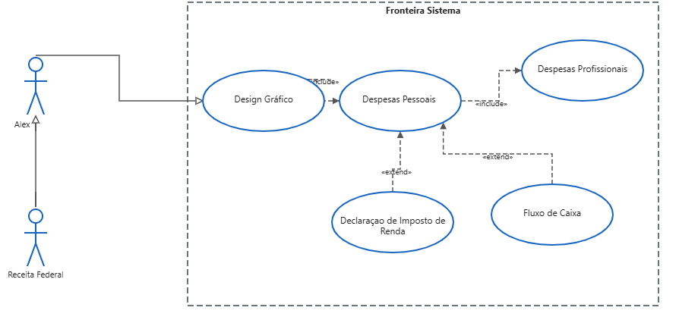

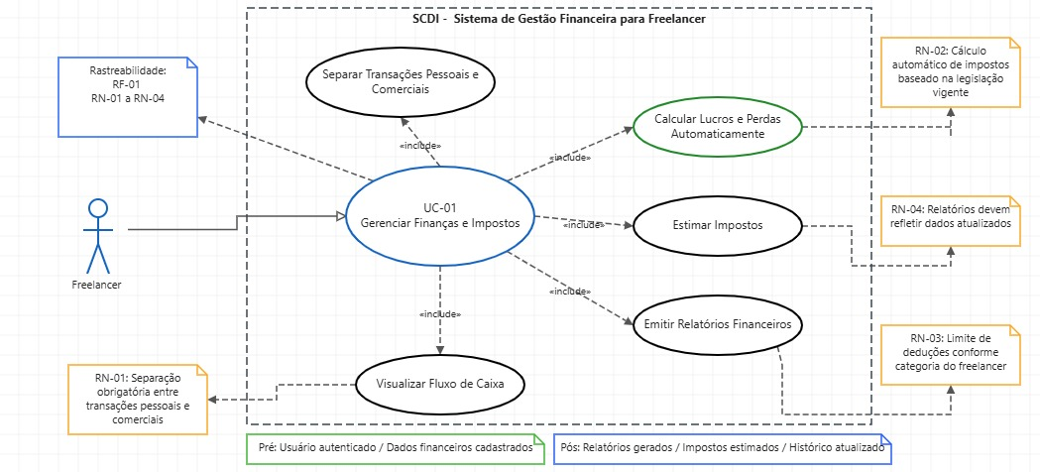
Diagrama de Caso de Uso – SCDI

